Makale Türü Gönderim Tarihi: GG. AA. YY
Kabul Tarihi: GG. AA. YY
On İki Sözcüğü Geçmeyen Başlığı Buraya Ekleyiniz (Biçimlendirmeyi bozmayınız. Eğer makale, tez, proje, bildiri olarak sunulmuş ise dipnot olarak belirtiniz.)
Ad Soyad, Ad Soyad,
Özet
Times New Roman yazı karakteriyle, 10 punto ve iki yana yaslı yazılmalıdır. Amaç, Yöntem, Bulgular, Sonuç bölümleri altında düzenlenmelidir.
Türkçe yazılarda Türkçe özet 300 sözcüğü geçmeyecek şekilde hazırlanmalıdır. Bu yazılarda uzun İngilizce özet minimum 400 sözcük, maksimum 2000 sözcük olacak şekilde hazırlanmalı. İngilizce yazılarda ise İngilizce özet 300 sözcüğü, uzun Türkçe özet ise 2000 sözcüğü geçmemelidir. İngilizce özet Türkçe bilmeyenlerin makaleyi tam anlamı ile anlayabilecekleri düzeyde olmalıdır.
Anahtar sözcükler: en az beş, en fazla yedi sözcükten oluşmalıdır, küçük harflerle, aralarında virgül konularak verilmelidir
İngilizce Başlık
Summary
Times New Roman yazı karakteriyle, 10 punto ve iki yana yaslı yazılmalıdır. Purpose, Method, Results, Conclusion bölümleri altında düzenlenmelidir.
Türkçe yazılarda Türkçe özet 300 sözcüğü geçmeyecek şekilde hazırlanmalıdır Bu yazılarda uzun İngilizce özet minimum 400 sözcük, maksimum 2000 sözcük olacak şekilde hazırlanmalı. İngilizce yazılarda ise İngilizce özet 300 sözcüğü, uzun Türkçe özet ise 2000 sözcüğü geçmemelidir.
Keywords: en az beş, en fazla yedi sözcükten oluşmalıdır, küçük harflerle, aralarında virgül konularak verilmelidir

ÖNEMLİ NOT: Hakemlerin makale metni üzerinde not alabilmesi ve çalışmalarınızın çift-kör hakemlik sürecine girebilmesi için lütfen makale metninizi word (.doc veya .docx) formatında dergipark sistemine yükleyiniz.

Giriş
Bundan sonraki bölümler için de biçimlendirmeyi bozmayınız. Times New Roman yazı karakteriyle, 12 punto, çift satır aralığıyla yazılmalıdır. Her paragraf sekmesinde ilk satırın başında 1,25 cm (bir tab) boşluk bırakılmalıdır. Metin, yazıların uzunluğu kaynakça kısmı dahil olmak üzere 10000 sözcüğü geçmemelidir.
Birinci alt başlık ilk harfi büyük, kalın ve sola yaslı yazılmalıdır.
İkinci alt başlık ilk harfi büyük, kalın, italik ve sola yaslı yazılmalıdır.
Üçüncü alt başlık ilk harfi büyük, italik ve sola yaslı yazılmalıdır.
Araştırma makalelerinde ana metin, sırasıyla, giriş, yöntem, bulgular ve tartışma kısımlarından oluşmalıdır.
Yöntem
Araştırma Yöntemi/Modeli/Deseni
Araştırmada kullanılan yöntem/model/desen ayrıntılı ve gerekçeli olarak bu başlık altında açıklanmalıdır.
Katılımcılar
Katılımcılara ilişkin yaş, cinsiyet, sosyo-ekonomik düzey gibi değişkenler ait bilgiler bu başlık altında verilmelidir. Metin içerisinde “Tablo 1’de gösterildiği üzere” gibi bir ifade ile tablodan mutlaka bahsedilmeli, sonrasında tablo verilmelidir.
<Tablo 1> (Örneklere bakabilirsiniz.)
Veri Toplama Araçları
Araştırmada kullanılan veri toplama araçlarının kullanım amaçları, psikometrik özellikleri açıklanarak bu başlık altında verilmelidir.
Veri Analizi/Uygulama
Araştırmanın veri toplama şekli, analiz yöntemi, uygulamaya ilişkin bilgiler bu başlık altında açıklanmalıdır.
Bulgular
Araştırmanın amaçlarıyla uyumlu bir şekilde, sunulan hipotezler desteklensin veya desteklenemesin tüm araştırma bulguları bu başlık altında verilmelidir. Bulgularda sunulan ondalık sayılar yazılırken “.” yerine “,” şeklinde yazılmalıdır.
<Tablo 2> (Örneklere bakabilirsiniz.)
İstatistiksel sonuçların rapor edilmesinde analizlere uygun ifadeler kullanılmalıdır. Örneğin t ve F testleri serbestlik dereceleriyle belirtilmelidir. Şekil numaraları ve şekil başlığı sola dayalı, Times New Roman yazı karakteriyle 10 punto, yazılmalıdır. Metin içerisinde “Şekil 1’de gösterildiği üzere” gibi bir ifade ile şekilden mutlaka bahsedilmeli, sonrasında şekil verilmelidir.
<Şekil 1> (Örneklere bakabilirsiniz.)
Tartışma
Bulguların, alanyazın doğrultusunda açıklanması ve tartışılması bu başlık altında yapılmalıdır.
Makalede yer alan bölümlere ilişkin daha ayrıntılı bilgi almak için Dil, Konuşma ve Yutma Araştırmaları Dergisi (DKYAD) Yazım Kurallarına bakınız.

Kaynaklar
Kaynakların gösterimi aşağıdaki şekilde kısaca örneklendirilmiştir. Kaynaklarda ve metin içinde kaynak gösterimi konusunda ayrıntılı bilgi için Amerikan Psikologlar Birliği tarafından yayınlanan “Publication Manual of American Psychological Association (APA) (7. baskı)’ya başvurunuz. Ayrıca DKYAD web sayfası (www.dkyad.com) → yazar rehberi → yazım kuralları’ndan da yardım alabilirsiniz.
Kesikçi, H. & Amado, S. (2005). Okuma güçlüğü olan çocukların fonolojik bellek, kısa süreli bellek ve WISC-R testi puanlarına ait bir inceleme. Türk Psikoloji Dergisi, 20 (55), 99-110.
Erkuş, A. (2014). Psikolojide ölçme ve ölçek geliştirme I: temel kavramlar ve işlemler (2. baskı). Pegem Akademi Yayınları.
Topbaş, S. (2011). Sesbilgisel Gelişim. S. Topbaş (Ed.), Dil ve Kavram Gelişimi (5. baskı) içinde (s. 75-108). Kök Yayıncılık.
Ünal, Ö. (2011). Rezonans bozukluklarının nazometrik değerlendirmesi: 4-18 yaş aralığındaki bireyler için türkçe norm çalışması [Yayınlanmamış Doktora tezi]. Anadolu Üniversitesi.
Büyüköztürk, Ş. (2012). Örnekleme yöntemleri. http://cv.ankara.edu.tr/duzenleme/kisisel/ dosyalar/18082015132036.pdf adresinden alınmıştır (Erişim tarihi: 01.03.2017).

Ekler
Ek-1: Katılımcılara verilen okuma metni
Ne olduğunu anlayamadığı bir gürültüyle irkildi. Okuduğu kitaba dalmıştı. Etrafına bakındı. Sonra saatine baktı. Saat gece yarısını çoktan geçmişti. Kalktı, pencereye gitti. Dışarıya baktı. Bir şey göremedi. Kitabın da tam ilginç bir yerinde kalmıştı. Tekrar koltuğuna döndü. Kitabını okumaya başladı. Kendisini tam kitaba vermişti ki yine aynı gürültüyü duydu. Bu kez hemen pencereye koştu. Dışarıya baktı, ama görünürde yine bir şey yoktu. Tekrar okumak istedi. Ama boşuna, Artık dikkati dağılmıştı. Kendisini bir türlü kitaba veremiyordu. Gürültünün nedenini merak etmişti. Kafasından çeşitli düşünceler geçirdi. Acaba bir kedi miydi? Yoksa bir trafik kazası mı? Ama duyduğu ses ikisine de pek uygun gelmiyordu. Bir kedinin çıkartabileceğinden oldukça yüksek bir sesti. Çarpışma sesine de pek benzemiyordu. İşin garibi, evdeki herkes uyuyordu. Anlaşılan hiç kimse bu sesi duymamıştı. Kitaba olan ilgisi iyice dağılmıştı. Baktı olacak gibi değil. Kitabını bir tarafa bıraktı. Kalktı mutfağa gitti. Kendisine yiyecek bir şeyler hazırlayarak kafasını gürültü takıntısından uzaklaştırmak istedi.
Tablo 1
Tablo Başlığında İlk Harfler Büyük Olmalı (Times New Roman-12 punto, İtalık, Sola Dayalı)
 | 1.Grup | 2.Grup | 3.Grup | 4.Grup | Toplam
New Times Roman, 10 punto, sola dayalı, tek satır aralığı
New Times Roman 10 punto sola dayalı, tek satır aralığı

Tablo 2
Tablo Başlığında İlk Harfler Büyük Olmalı (Times New Roman-12 punto, İtalik, Sola Dayalı)
 | 1.Grup | 2.Grup | 3.Grup | 4.Grup | Toplam
New Times Roman, 10 punto, sola dayalı, tek satır aralığı
New Times Roman 10 punto sola dayalı, tek satır aralığı

Şekil 1
Şekil Başlığında İlk Harfler Büyük Olmalı (Times New Roman-12 punto, İtalik, Sola Dayalı)

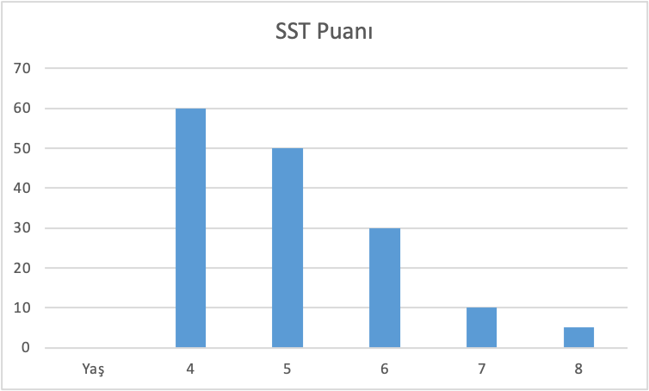

Sorumlu Yazar, Ünvan, Kurum, (Üniversiteler için bölüm de eklenecektir.), e-posta adresi, ORCID NO.
Ünvan, Kurum, (Üniversiteler için bölüm de eklenecektir.), e-posta adresi (Yazar bilgileri ayrı bir sayfada bilgileri ayrı bir sayfada belirtilmelidir.)

